Организация деятельности учащихся на уроках химии в режиме дистанционного обучения.
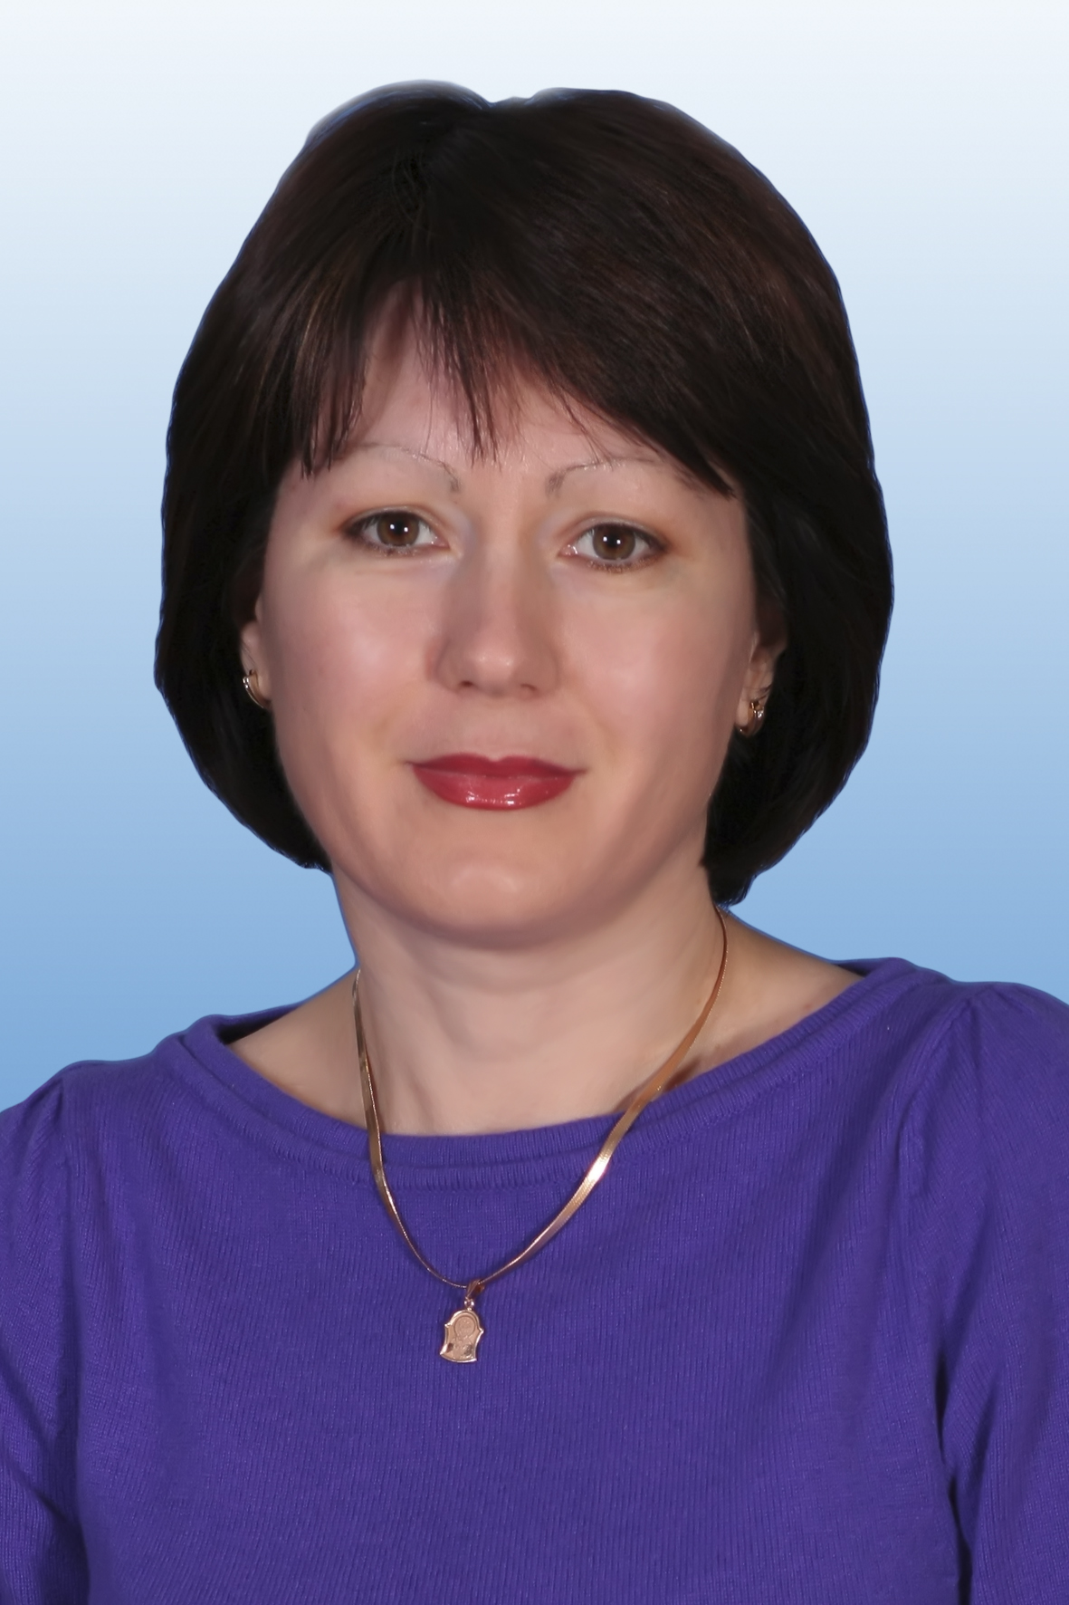
Л. А. Филатова,
учитель химии

В настоящее время школа стремительно меняется. Главное же изменение в обществе, влияющее и на ситуацию в образовании – это ускорение темпов развития. А значит, школа должна готовить своих учеников к той жизни, которая ждет их за порогом школы, и сама жизнь будет ставить им отметки. Поэтому сегодня важно не столько дать ребенку как можно больший багаж знаний, сколько обеспечить его общекультурное, личностное и познавательное развитие.
Недаром гласит восточная мудрость «Школа не должна научить на всю жизнь, школа должна научить учиться всю жизнь».
Мои уроки химии, в том числе и уроки в дистанционном режиме построены на идеях системного и деятельностного подходов к обучению и отличаются от традиционных уроков тем, что предлагаю задания, выполняя которые, ученик открывает для себя новое знание. Если учащийся из урока в урок самостоятельно добывает знания, то всегда при этом испытывает чувство удовлетворения и стремится испытать это чувство вновь. От меня, как от учителя, требуется умение подбора соответствующих учебных задач. Уровень сложности этих задач должен быть таким, чтобы учащийся смог решить ее, совершив для себя открытие. Поскольку у каждого из учащихся свой познавательный опыт, то предъявляемые в учебном процессе задания должны быть разно-уровневыми. Деятельностный подход ломает многие привычные стереотипы подготовки и проведения уроков, меняет саму систему взаимоотношений “учитель - ученик”.
Иллюстративным материалом использования в своей работе системно-деятельностного подхода может послужить фрагменты уроков:
Урок химии в 9 классе.
При изучении темы “Алюминий ” я не сообщаю тему урока, а используя различные приёмы, добиваюсь от учащихся самостоятельной формулировки темы или постановки проблемы. Например: представляю презентацию “Алюминий”. Посмотрите на экран. Как видите, здесь изображены различные предметы. Что их все объединяет? А затем, учащиеся сами формулируют тему урока “Алюминий”.
Урок химии в 10 классе.
При изучении темы «Спирты» я начинаю со слов: «На предыдущих уроках мы с вами записывали формулы, уравнения реакций с участием органических веществ, состоящих из атомов углерода и водорода, скажите, если в молекуле метана один атом водорода заменить на группу –ОН, к какому классу органических веществ мы отнесем, полученное вещество?»После чего учащиеся сами формулирует тему урока «Спирты».
При изучении химических свойств веществ даю общую схему реакции, а затем предлагаю самим на конкретном примере дописать продукты реакции.
Например, декарбоксилирование солей карбоновых кислот
R-COOH +NaOH RH +Na₂CO₃
CH₃COONa +NaOH
Такая форма обучения позволяет освоить умения писать уравнения реакций.
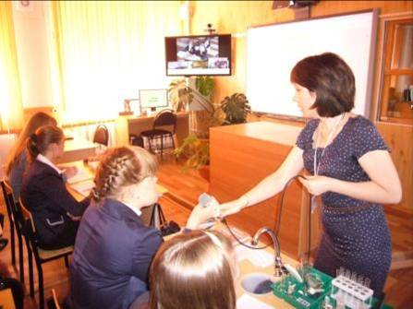

Также в своей работе использую программы деятельности, включающие подробные инструкции, необходимые для того, чтобы освоить наиболее важные умения.
Например, с помощью программы деятельности «Составление общей формулы
гомологического ряда углеводородов», которая выносится на слайде, учащиеся выполняют упражнения.

Программа деятельности «Составление общей формулы гомологического ряда углеводородов».
Задание. Определите общую формулу гомологического ряда толуола.
Действия
1. Определить в молекуле углеводорода число циклов, двойных и тройных связей.
2. Подсчитать и записать число атомов водорода в общей формуле гомологического ряда гомологического ряда, для этого записать число атомов водорода в алкане (2n+2) и от него отнять атомы, удаленные из молекулы при образовании циклов и двойных связей.
3. Записать общую формулу.
Выполняя это задание, учащиеся вместе с учителем выводят общую формулу гомологического ряда толуола. [1]
В заключение предлагаю несколько вариантов заданий из ЕГЭ. Например,
Выберите общую формулу алкенов: а) С_{n}H_{2n-6}; б)C_{n}H_{2n}; в) CnH_{2n-2}; г)C_{n}H_{2n+2.}
Я, считаю, что в результате организованного таким образом дистанционного обучения химии, у учащихся формируется система предметных знаний и умений, знаний о различных познавательных стратегиях, а также происходит развитие интеллектуальных способностей.

.

